Comunicato stampa, aprile 2017

FRITSJURGENS®,
IL DESIGN DEI SISTEMI “NASCOSTI” PER PORTE A BILICO, CONVINCE ANCORA.

Il brevetto, prodotto dall’azienda olandese,
si aggiudica il prestigioso Red Dot Design Award

FritsJurgens® riceve un altro premio, decisamente prestigioso, confermandosi uno dei protagonisti più dinamici della scena mondiale dell’arredo.
A testimonianza dei risultati ottenuti, arriva infatti il premio Red Dot Award: Product Design 2017 per l’eccellente qualità del sistema per porte a bilico, perfetta espressione di un approccio di industrial design capace di evolversi nell’incontro con le tecnologie e i prodotti più innovativi.

Protagonista indiscusso è il sistema a scomparsa brevettato FritsJurgens® che può “portare” fino a 500 kg di peso e non richiede l'inserimento di dispositivi architettonici nel pavimento e nel soffitto, ideale in caso di edifici nuovi, già esistenti o vincolati dalle Belle Arti.
Un elemento innovativo e originale in grado di raccontare, attraverso un linguaggio contemporaneo, la bellezza della memoria perché fortemente personalizzabile in collaborazione con i migliori marchi di arredo design.
Un sistema che ha convinto, per il design eccezionale, il Comitato di esperti del Red Dot Award che ha valutato ogni singolo prodotto, aggiudicando la Menzione d'onore per aver ideato una soluzione particolare e il Red Dot per il design di alta qualità e per il design innovativo.

"I vincitori del Red Dot stanno perseguendo la strategia giusta. Hanno saputo riconoscere che il successo economico e il buon design possono andare di pari passo. Il premio, assegnato dalla giuria di critici del Red Dot, certifica che il loro design di alta qualità è il fattore indicativo della loro politica di design di successo", ha dichiarato il Professor Dr. Peter Zec, fondatore e CEO del Red Dot Award.

“Il Red Dot Award è più di un premio”, interviene Marko Kamminga CEO di FritsJurgens, “è un grande riconoscimento, il privilegio di essere giudicati da una giuria internazionale di assoluto livello. Un privilegio del quale siamo davvero orgogliosi.”

Il Red Dot Award
Istituito nel 1955, il Red Dot è uno dei più importanti riconoscimenti internazionali nel mondo del design ed è suddiviso in tre categorie: Design Prodotto, Design Concept e Comunication Design. Per l'edizione 2017 la giuria, composta da 40 autorevoli esponenti indipendenti nel mondo del design, ha premiato il sistema FritsJurgens per la qualità e innovazione del design, scelti tra 5.500 progetti provenienti da 54 paesi. La cerimonia di premiazione si terrà il 3 luglio a Essen in Germania alla presenza di importanti esponenti del mondo del design, dell’industria e dei media. Attesi oltre 1.200 ospiti da tutto il mondo. All’interno dello spazio è collocato anche il museo del Red Dot, nel quale verrà allestita un’esposizione permanente dei prodotti vincitori che verranno, inoltre, pubblicati ed illustrati nel Red Dot Design Yearbook e sul portale online Red Dot 21.Ulteriori informazioni sono disponibili presso www.red-dot.org.

I sistemi FritsJurgens® sono utilizzati in edifici non residenziali e nelle case private in tutto il mondo. Per approfondimenti: www.fritsjurgens.com http://vimeo.com/23687371

IMMAGINI

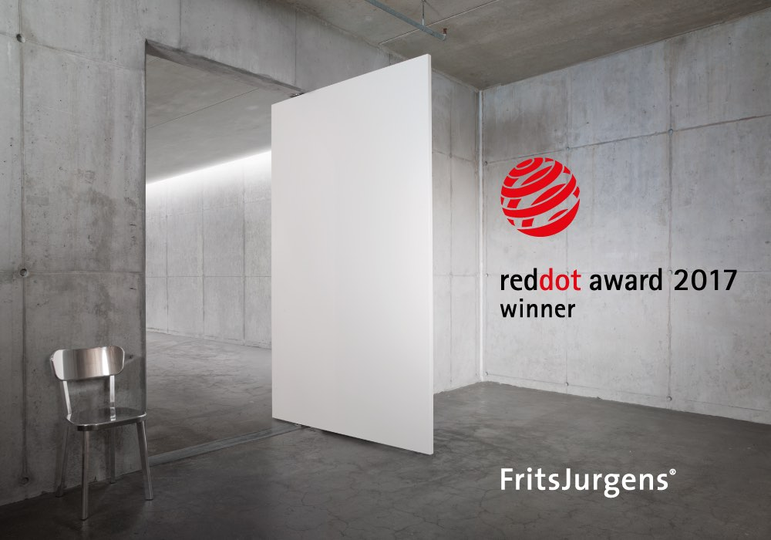

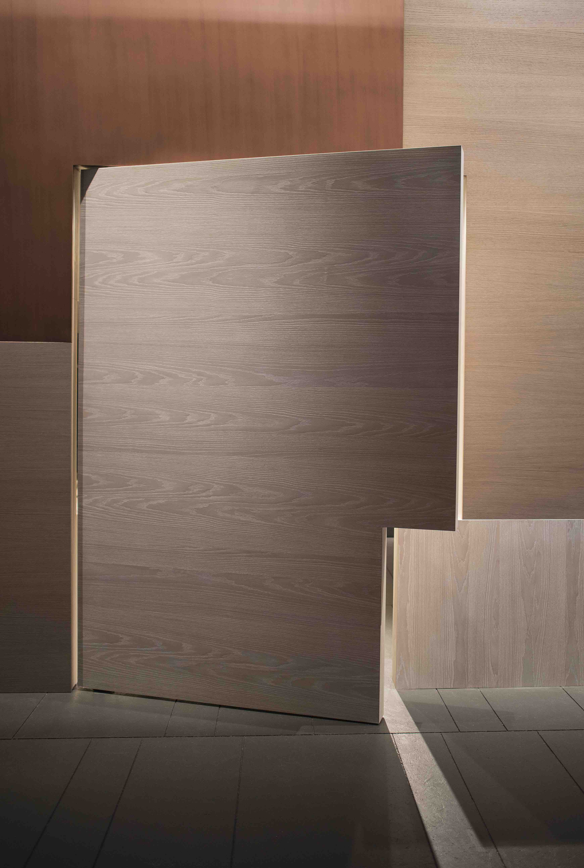

FRITSJURGENS ITALIA SRL
Via Marsilio Ficino 22 50132 Firenze
T. +39 055 0640290 / +39 366 1948848
info@fritsjurgens.com
http://www.fritsjurgens.com
Porta Lualdi System 3 FritsJurgens®
Salone del Mobile 2017

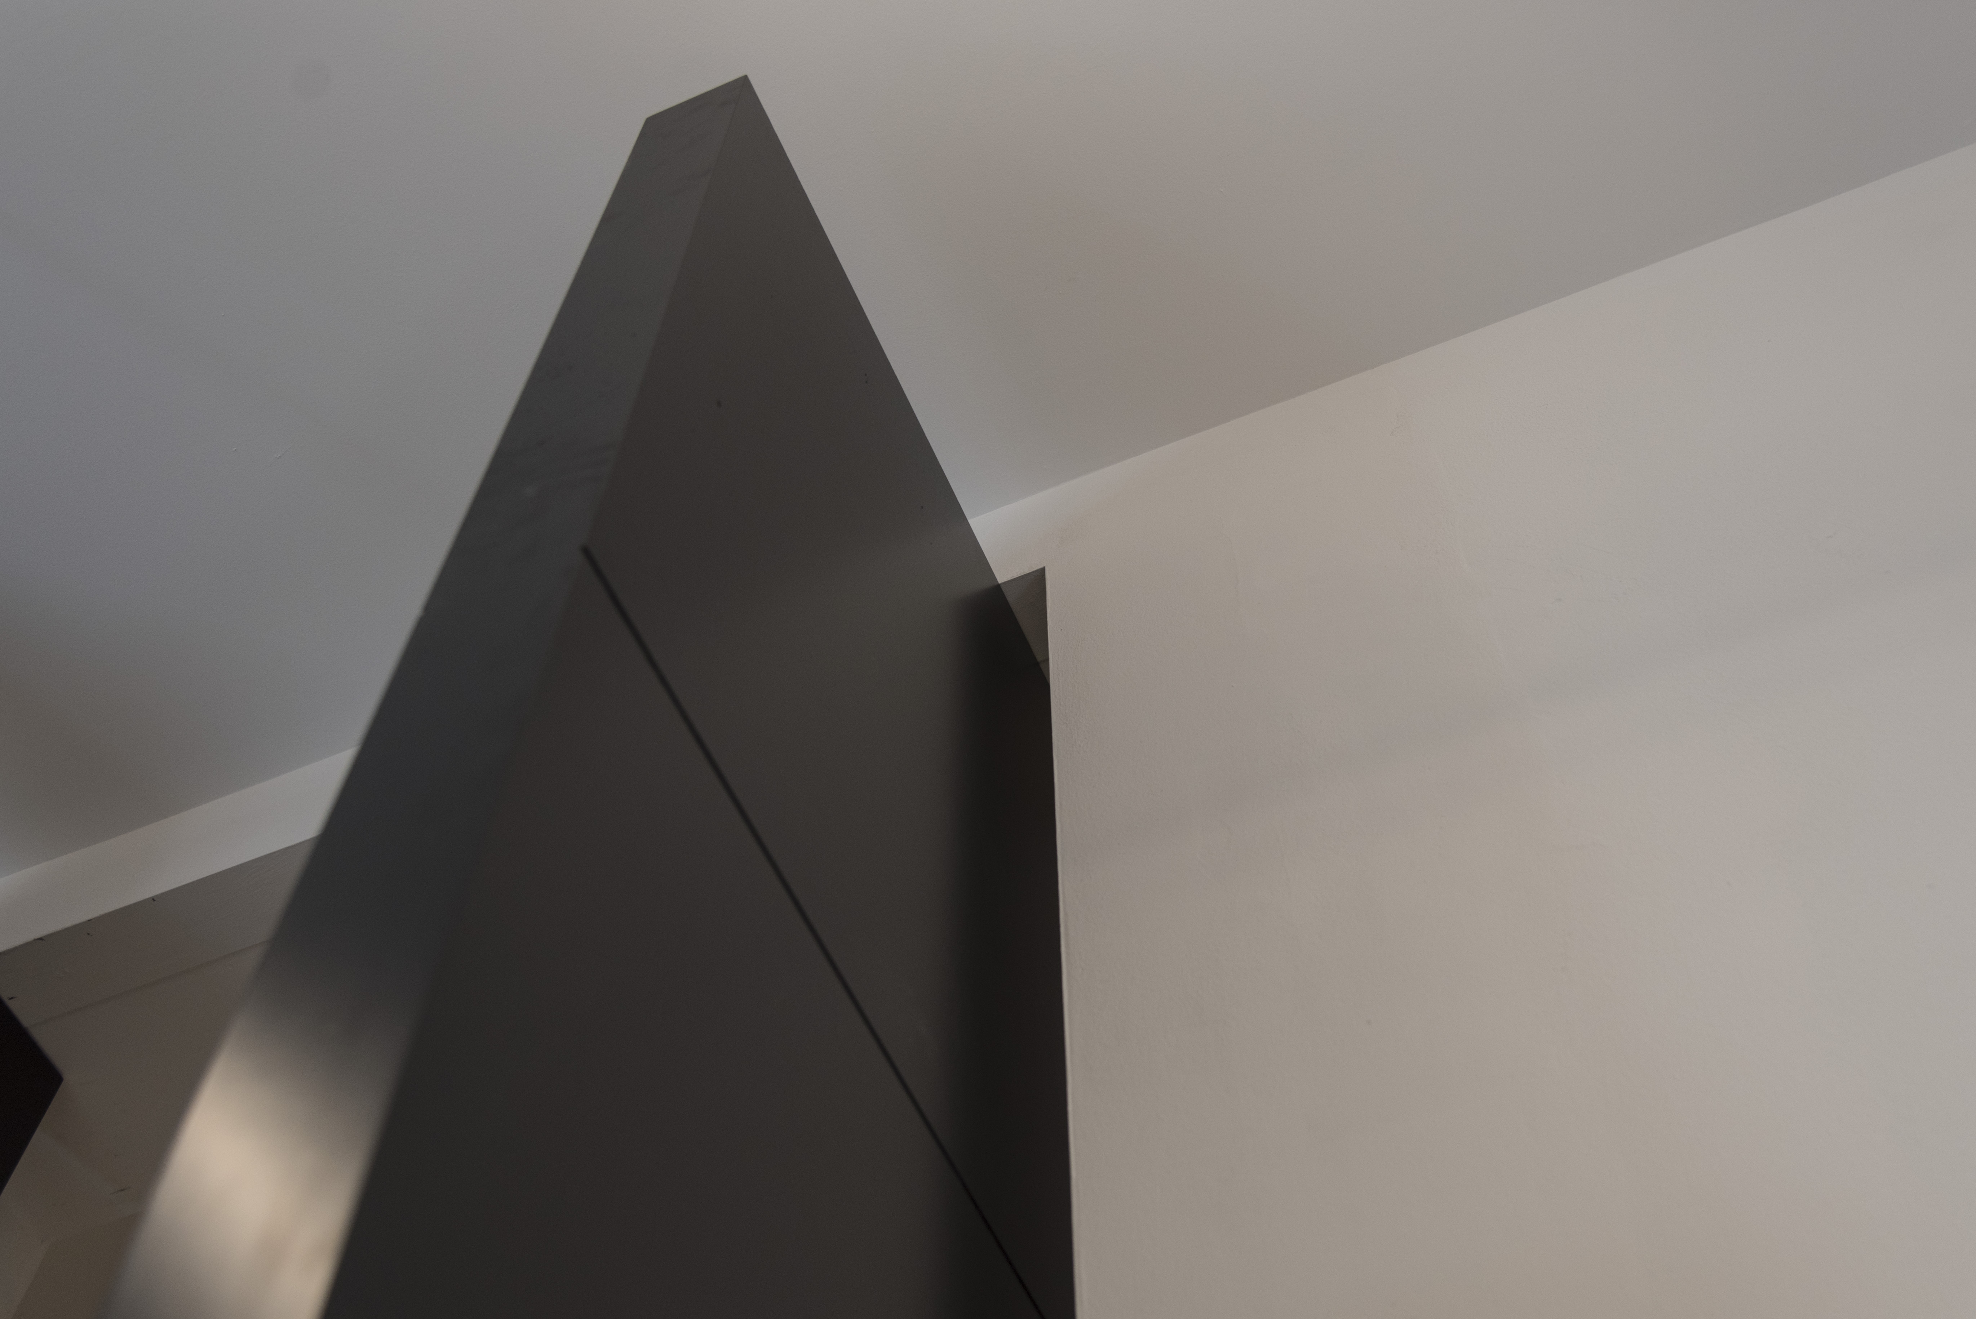
Press&PR Italia: tac comunic@zione
Milano- Genova
tel. +39 02 48517618 – 0185 351616
fax + 39 02 462037
e-mail: press@taconline.it
sito web: www.taconline.it
Porta Linvisibile System 4 FritsJurgens®
Fuorisalone 2017 Archiproducts Milano.
Visibile fino al Salone del Mobile 2018

